树莓派与自动灌溉系统

小组成员：

陆君睿 杜鑫 徐沐涵

2017

树莓派与自动灌溉系统

摘 要

在我们的校园中，有各种各样的植物与我们相陪伴。正所谓“养花容易护花难”在寒暑假的时间，面临着缺少人来看管，开学的时候植物枯死的问题。面对这样一个在每个班级中普遍存在的问题，我们便萌生了一个创造一款可以自动，定时定量并且适用于不同种类植物的浇花装置，并且开始实施。

**关键词**： 智能；节能；自动化；树莓派；单片机

目 录

第一章 引言 3

第二章 最初预想 4

2.1 最直接的解决方法 4

2.2重新思考 4

第三章 系统结构及原理 6

3.1 系统结构 6

3.1.1 YL-69土壤检测器 6

3.1.2 L298N电机驱动模块 6

3.1.3 直流12V水泵 7

3.1.4 摄像头 7

3.2 系统原理 8

第四章 思考和改进 12

致 谢 14

参考文献 15

附录1 原始资料 16

## 第一章 引言

现如今在我们的身边无不充斥着高科技，全自动化的设备使我们的生活变得更加便利。

本课题主要描述我们用当前比较热门的物联网设备“树莓派”为装置的中央处理器，通过细致的编程和其余元件来完成寒暑假无人值守时的植物浇水问题，并从此扩展到可以为整栋楼的植物或大面积的花园的自动灌溉系统。

## 第二章 最初预想

2.1 最直接的解决方法

在面对问题的一开始，我们想到的解决办法，便是利用现代时钟，直接对我们的浇水器进行控制。而我们想到最快速的想法，便是利用能快速组装，更改的乐高机器人，利用各类零件的组合，既可以做出相对美观的机器人，并且拥有实用价值的机器人。

利用我校的机器人实验室的设备，我们就能大概勾画出我们想要的机器人的形象，就和所有机器人一样，我们一开始的构想，这是一个有两脚的机器人，它一手举着一个蓄水罐，另一只手按在蓄水罐的出水口，保证密封滴水不漏。

我们一开始便把重点放在了密封上。我们想的蓄水罐，在侧面开个口，小小的凸出来，正好可以套上一个密封胶圈。而当机器人运转起来时，机器人的另一只手会和胶圈在每一次浇水时摩擦，而这极会导致胶圈损坏。最后我们认为，这种水平的摩擦应当完全避免，因此可以采用内置活塞，垂直于小孔直接堵住或打开。

我们画出了我们想象中的机器人的样子，自觉只要把精力全部集中于关于机器人程序的编写上就可以了。但是当我们的图最终画出来时，很显然的，由于水的重力，导致整个机器人重心不稳，而且我们的老师也指出，我们的机器人形态，华而不实，实用性很差，而且导致整个结构都会出现问题，因此，我们放弃了对于机器人的设想。

2.2重新思考

既然我们用电，我们就应充分利用电的能力。我们一开始利用的是重力势能给我们提供水的下流能量。干脆就加一个水泵，不需要一个蓄水罐高高在上，只要有个桶就足够了。我们同样考虑到，外界因素时刻对植物的影响，是远远大于不定时浇水造成的影响的。我们最希望的，能直接通过土壤的湿度，直接给主机发号施令，执行程序就可以，而这样，不需要考虑外面的影响，因为我们浇水只和土壤是否缺水有关，而非定时浇水，无法解决面对南方的梅雨季节湿度大不需要浇水，也不需要面对不同的土壤对水的含量不同而导致蒸发不同。而对于这些，我们只需要一个土壤湿度计就足够了。

通过查阅资料，我们发现一种“树莓派”的微型计算机，可以和小巧的土壤湿度计相连，并且可以驱动水泵工作浇水。通过“树莓派”就可以实现我们的目的，保证土壤的湿度。

于是我们通过仔细研究和琢磨，终于成功发现了相应的解决方案，并能够成功实验，其原理将会在下一章介绍。

## 第三章 系统结构及原理

3.1 系统结构

### 3.1.1 YL-69土壤检测器

下面是这个系统使用的核心组件之一：土壤检测器，因为树莓派引脚中不含有模拟输入口，而且含水量符不符合标准只涉及两种值，所以通过调整阈值便可以实现：不足为高电平即“1”，足为低电平即“0”。

将土壤检测器插入土壤中，即可获取当前土壤的信息。

获取到的信息将通过DOUT接口（见图一）传入树莓派，即可使树莓派得到土壤湿度是否符合标准的信息（具体原理见3.2）。

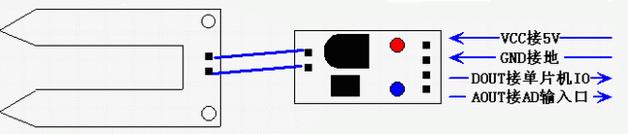

图1

### 3.1.2 L298N电机驱动模块

L298N电机驱动模块是我们用来驱动水泵工作的，因为水泵的工作电压是6~12V，但是树莓派的输出电压只有3.3V，所以就需要一个驱动扩大电压，使树莓派能够控制水泵工作为植物浇水。

这是L298N的图片（见图2）：

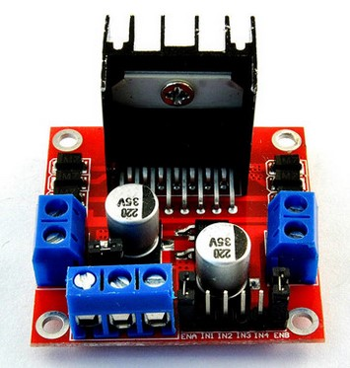

12V供电

逻辑输入

使能通道

12V输出（负）

图2

由图，最左侧的接口是外部给驱动供电所用；逻辑输入和使能则是接入树莓派的输出口，逻辑输入并始终保持低电平，两个使能端若接受高电平则电机开始工作，反之则停止工作。这样便让程序可以控制电机运作了。

### 3.1.3 直流12V水泵

水泵是实现浇水的重要部分，也是我们可以忽略水压，摆放位置等一系列问题的资本。

我们使用的直流12V水泵是市面上比较常见的水泵连接简单，功率足够大，价格便宜是良好的灌溉工具。

下面是水泵的简图（见图3）：

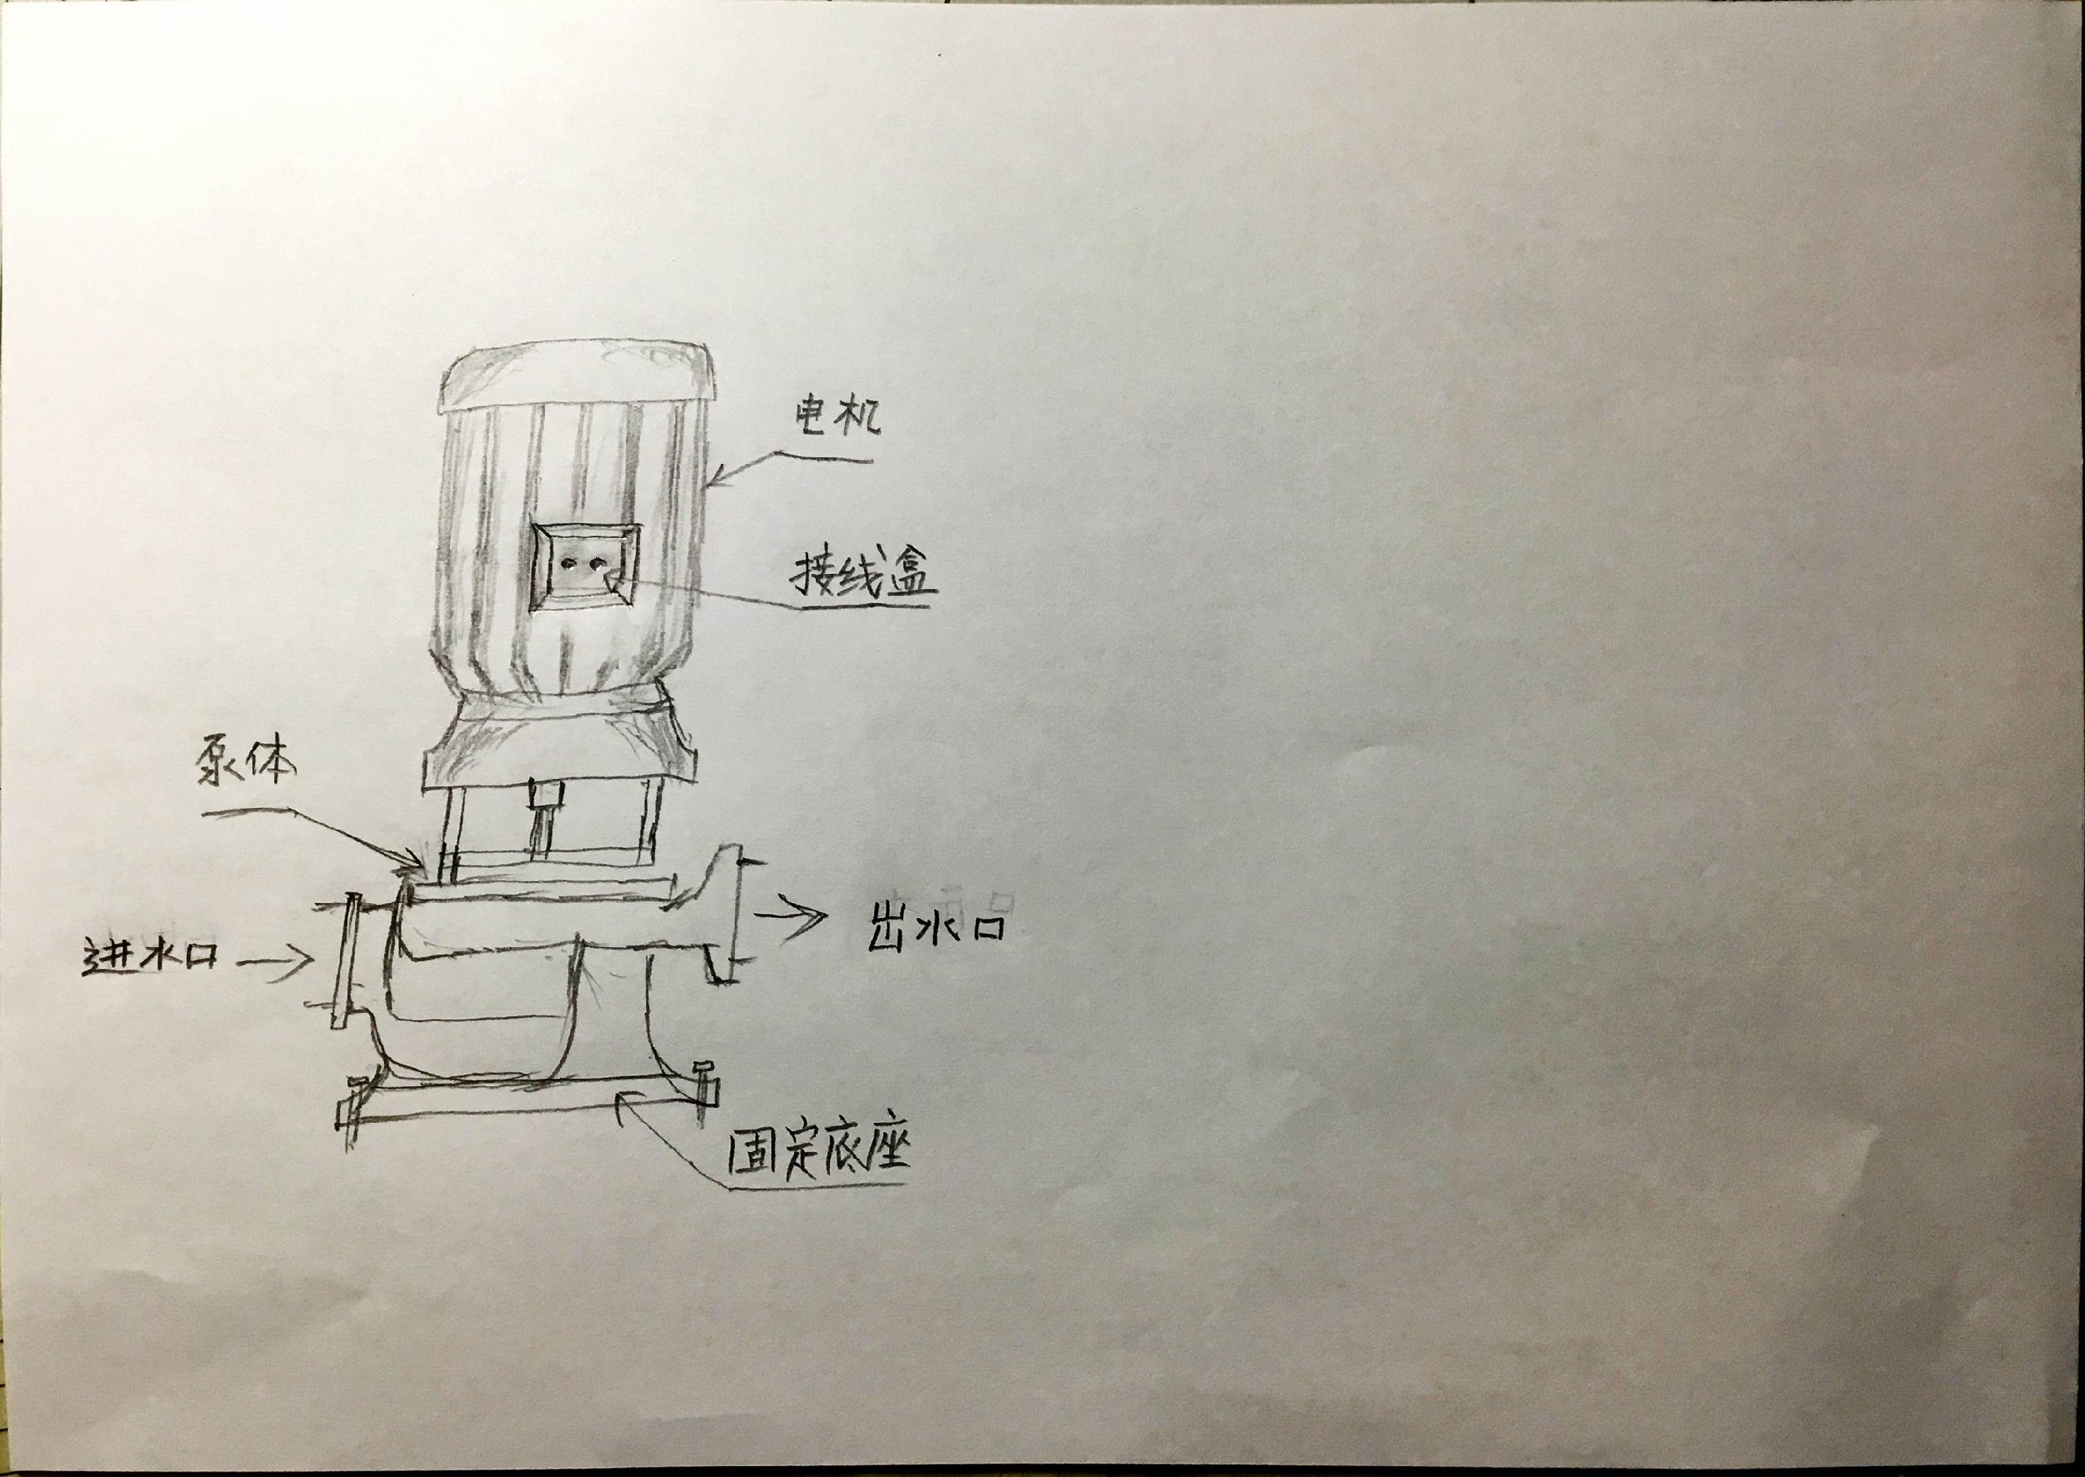

图3

将在3.1.2中提到的12V输出接在水泵的负极上，12V供电接在正极上，即可通过电机驱动控制水泵浇水。

### 3.1.4 摄像头

摄像头（见图4）可以用来记录植物浇水后的情况，让使用者可以看到植物的状态，并确认程序正常工作，植物健康生长。

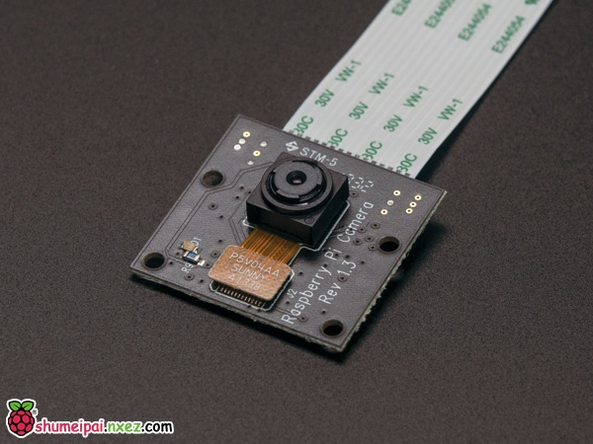图4

3.2 系统原理

由于树莓派是基于Linux系统的，鉴于其对Python语言极其友好，Python也有相应的RPi.GPIO库的支持，所以这个系统的程序使用Python语言开发，下面是目前整个系统（忽略开始和终止）的流程图（见图5）：

每12小时自动执行

是否符合标准

水泵开始工作

否

是

图5

其实系统流程很简单，下面是程序具体的代码及解释：

*import* RPi.GPIO *as* rp  
*import* time  
*from* subprocess *import* call

程序的开头导入了三个包：Time（时间），RPi.GPIO（引脚控制库），subprocess（调用系统命令）。

*def* start():  
 rp.setmode(rp.BOARD)

定义函数：设置引脚编号方式为BOARD。

*def* init_out(*a*):  
 *for* x *in a*:  
 rp.setup(x,rp.OUT)  
 *pass*  
*def* init_in(*a*):  
 *for* x *in a*:  
 rp.setup(x,rp.IN)  
 *pass*

定义两个函数：传入参数为两个列表，并将列表中的数值作为引脚号，分别按要求设置为输入和输出。

*def* watering_on():  
 rp.output(13,rp.LOW)  
 rp.output(37,rp.HIGH)  
 rp.output(40,rp.HIGH)  
*def* watering_off():  
 rp.output(37,rp.LOW)  
 rp.output(40,rp.LOW)

定义两个函数：通过控制在3.1.2中提到的两个使能接口（在37和40口上） ，及逻辑输入接口（接在13口上）的高电平（HIGH）或低电平（LOW），分别控制浇水的开始和结束。

*def* take_picture_write_logfile():  
 a = time.strftime('%Y-%m-%d-%H:%M:%S',time.localtime(time.time()))  
 call(['raspistill -o YourFlower'+ a +'.png -q 100 -e png -n'],shell = *True*)  
 msg = "echo '" + a + " Watering proccess has been complete successfully!' >> message.log"  
 call([msg],shell = *True*)

定义函数：获取当前时间作为文件名，并用摄像头拍摄照片记录在系统的根目录下（/root），并将程序成功执行的信息写入message.log日志文件中。

*def* clean():  
 rp.cleanup()

清理引脚信息。

至此函数定义结束。

*if* __name__ == '__main__':  
 rp.setwarnings(*False*)  
 clean()  
 start()

程序入口点并执行基本函数。

Cin = [12]  
Cout = [13,37,40]  
init_out(Cout)  
init_in(Cin)

定义两个参数列表作为输入或输出接口，并执行函数。

active = *True*count = 0  
*while* active:  
 i = rp.input(12)  
 *if* i == 1:  
 *if* count == 0:  
 watering_on()  
 print('The watering proccess is running at the moment!')  
 count +=1  
 *continue  
 if* count != 0:  
 *continue*

程序从12引脚（3.1.1中土壤检测器接入的口），并判断值是否等于1，如果为真，那么执行函数，开始浇水，并打印“程序正在运行！”

*if* i == 0:  
 watering_off()  
 print('Proccess has been completed!\nGetting picture...\nWriting into logfile...')  
 take_picture_write_logfile()  
 print('Done!')  
 active = *False* clean()

浇水过程中不停检测，直到其值等于1，执行函数，停止浇水，打印“程序执行完毕！”并且为植物拍照，写入日志。最后的clean就表示整个系统的结束。

以上就是这个系统的主体Python脚本，为了优化内存使用，计时器被从程序中剥离出来，在系统命令行下执行：

crontab –e

1 /12 * * * python3 SF_last.py

后一句命令的意思就是每隔12个小时的第1分钟执行根目录下的SF_last.py，也就是上面所说的脚本。

我们还可以通过SSH或者VNC用手机或者电脑去手动执行脚本；用Filezilla查看记录下来的照片。

## 第四章 思考和改进

虽然我们的作品可以实现基本的自动灌溉，但是还是存在诸多问题等待改进，例如：

1. 成本略高
2. 适用范围不广
3. 可维护性不强
4. 功能单一
5. ……

针对这些问题目前有一个改进方案：添加高级别服务器，从网络上抓取各种各样植物的需水量和需水周期，并保存至其数据库中，各终端通过摄像头拍摄植物形态，上传给服务器，经服务器识别植物种类后从数据库中调取相应数据，并制定相应浇水计划，定时将浇水的的信息回传给终端，其中央控制器改为成本更低的单片机，仅执行简单控制水泵及检测湿度命令，并将执行结果无线传给服务器，照片和条目储存在服务器下，服务器再将其实时数据下发至安卓或苹果等手机终端，这样就加强了系统的实时监控能力。

通过以上手段就可以实现规模化，同时也可以降低成本，可对整栋楼的绿植或农业灌溉使用，其流程（忽略开始和终止）基本如下（见图6）：

终端拍摄图像

结合实时湿度按计划工作

记录图像 执行条目

服务器调取相关数据

制定计划

上传服务器

回传终端

上传服务器

服务器分析

整理实时数据

移动端实时监控状态

下发移动端

图6

图6

## 致 谢

本课题得以完成离不开同学和家长帮助，也离不开老师精神上的支持和鼓励，在此对在研究过程中提供支持的老师、同学和家长表示衷心的感谢！

## 参考文献

[1] RPi.GPIO使用手册<http://blog.csdn.net/qq_35893742/article/details/53428679> 2016.12.2

[2] 沃尔弗拉姆·多纳特 Python树莓派编程 机械工业出版社 2016.10

[3] <http://bbs.elecfans.com/jishu_576648_1_1.html> 2016.4.3

[4] <http://www.chuangke.com/a/mokuaiku/dianjimokuai/2015/1112/197.html>

2015.11.12

[5] 树莓派摄像头模块应用程序文档翻译<http://shumeipai.nxez.com/2014/09/21/raspicam-documentation.html> 2013.5.24

## 附录1 原始资料

